«Час будущего»
Тема 11: «Толерантность»
Сценарий занятия для 5–8 классов
Цель урока:
Развить у учащихся представление о межнациональной толерантности, воспитать уважительное отношение к представителям других народов и этнических групп. Формировать правильное отношение к людям разных национальностей, религий, культур и взглядов.
Ожидаемые результаты:
Ученик осознает, что все народы и этнические группы, живущие на Земле, независимо от их обычаев и ценностей, имеют равные права и возможности. Он поймёт, что к представителям различных национальностей, проживающих в нашей стране, нужно относиться с уважением и терпимостью.
Метапредметные результаты:
Учащиеся познакомятся с народами, проживающими в Узбекистане, их языком и культурой, научатся с уважением относиться ко всем.
Партнёр урока:
Национальный институт педагогики воспитания имени Кори Ниёзий.
Продолжительность занятия: 45 минут.
Рекомендуемая форма проведения:
Объяснительная беседа, использование аудио- и видеоматериалов, имитационных игровых элементов и наглядных материалов.
Материалы:
– сценарий урока;
– теоретическая информация;
– видеоматериалы;
– интерактивные задания;
– презентация.

СЦЕНАРИЙ УРОКА

ВВЕДЕНИЕ. Мотивационная часть (5 минут)
(На доске крупными буквами написано слово «ТОЛЕРАНТНОСТЬ». Учитель входит в класс, держа в одной руке флаги разных стран, а в другой — три карточки в виде красных сердечек.)
Учитель:
Здравствуйте, дорогие ученики!
А вы когда-нибудь задумывались… что было бы, если бы все люди на Земле были одного цвета кожи, говорили на одном языке и думали одинаково?
(Пауза. Учитель смотрит на класс.)
– Если бы все одевались одинаково, смеялись одинаково, говорили одни и те же слова — понравился бы вам такой мир?
Конечно, нет. Ведь это был бы скучный и однообразный мир.
Мир, в котором мы живём, — это чудо, созданное из множества красок, различий и сердец, бьющихся по-разному.
(Учитель берёт со стола маленькие карточки-сердечки и раздаёт их по одному в каждый ряд.)
Учитель:
Вот это — сердце. Я передаю его вам. Вы должны передать его соседу, но не просто так, а сказав добрые слова, например: «Я тебя уважаю», «Я тебя понимаю», «Я тебе доверяю» и т. д.
Начнём!
(«Сердце» переходит от ученика к ученику, каждый произносит тёплые, искренние слова.)
Учитель:
Посмотрите, одно маленькое сердце наполнило весь класс теплом. Когда такие сердца объединяются — мир становится мирным.
Сегодня мы почувствуем, что, несмотря на различия в цвете кожи, языке, одежде и месте рождения, мы все — люди.
Готовы? Тогда начнём!
Раскроем руки в стороны и приступим к разговору о толерантности!
(Учитель раскрывает руки, ученики повторяют.)
– Поехали!

ОСНОВНАЯ ЧАСТЬ (25 минут)
Учитель:
Молодцы, мои добрые и терпимые ученики. Видите, как приятные слова укрепляют дружбу и мир в нашем классе. Это показывает, что вы — толерантные люди.
Учитель:
Как вы думаете, что такое толерантность?
(Ответы учеников.)
Учитель:
А как вы представляете человека, который нетерпим к другим?
(Ответы учеников.)
Учитель:
Отлично, ваши ответы верны.
Толерантность — это уважительное отношение к мнению, вере и культуре других людей, умение понимать и жить в мире.
Это одно из самых прекрасных человеческих качеств, включающее в себя доброту, терпение, уважение и понимание.
Толерантный человек не спорит и не отрицает мнение других, а старается понять их, ведь каждый человек уникален, и различие в языке, религии или традициях — это естественно.
Толерантность включает в себя:
– Уважение — относиться к другим с почтением;
– Терпение — мирно принимать иные взгляды или поступки;
– Доброту — проявлять искренность и внимание к окружающим;
– Мир — создавать атмосферу взаимопонимания и дружбы.
Например, в нашем классе могут быть ученики с разными привычками и взглядами. Кто-то говорит на другом языке, кто-то приехал из другого региона.
Если мы понимаем друг друга, играем и учимся вместе — это и есть толерантность.
Знаете, в мире много народов, а значит, и много разных обычаев, языков и верований.
В прошлом люди часто не принимали тех, кто отличался от них, из-за чего возникали войны и проливалась кровь.
Позже человечество поняло: различия созданы не для того, чтобы воевать, а чтобы учиться друг у друга, дружить, обмениваться культурой и языком.
Так появилось понятие толерантности, и войны стали происходить гораздо реже, а развитие человечества ускорилось.
А теперь давайте посмотрим видео о японке, которая приехала в Узбекистан, чтобы изучать узбекский язык и культуру — это прекрасный пример толерантности.
Видео:
«Узбеки говорят мне спасибо» – Машу Комадзаки
(Обсуждение видео — 2 минуты.)
Учитель:
А теперь я покажу вам одну картину. Посмотрите на экран.

Учитель:
Это американская модель, её зовут Винни Харлоу. В возрасте четырёх лет у неё появилось заболевание — витилиго, из-за которого на теле начали появляться белые пятна. Когда она пошла в школу, особенно в подростковом возрасте, её часто высмеивали сверстники, обижали словами. В результате девочке стало тяжело ходить в школу, она часто пропускала занятия. Но, несмотря на всё это, она взяла себя в руки и окончила школу.
Позже один фотограф заметил её, сфотографировал и сказал:
«Ты можешь стать моделью!» — и убедил её поверить в себя.
Винни участвовала в телевизионном шоу США для топ-моделей, где её заметили известные рекламные агентства. Сейчас 30-летняя Винни — очень известная личность в мире моды. Она зарабатывает большие деньги и делает значительные пожертвования в фонд помощи людям, страдающим таким же заболеванием, как у неё.
А те сверстники, которые когда-то издевались над ней, теперь восхищаются Винни.
Видите, дети, никогда нельзя унижать и насмехаться над человеком из-за его внешности.
Наоборот, нужно судить человека по его внутреннему миру и поступкам.
У всех людей одинаковое сердце, одна и та же кровь.
Если прикоснуться к человеку — он чувствует,
если ему больно — боль одинакова для всех.
Различия нужно воспринимать с добротой.
Если у кого-то есть пятна на коже, дефект речи или какая-то другая особенность — не бойтесь этого, не насмехайтесь, а принимайте это как его уникальность.
Ведь именно этот ваш сверстник в будущем может стать самым добрым, самым успешным и самым красивым человеком.
Так же различия бывают не только во внешности, но и в обычаях, религии, языке, национальности и других вещах.
И это тоже нужно правильно воспринимать — понимать, что это часть культуры и традиций другого народа.
Нельзя осуждать, сплетничать или насмехаться над человеком из-за его особенностей или непохожести на вас. Это недопустимо!
А теперь мы с вами разгадаем загадку о том, как разнообразен и самобытен наш мир. Посмотрите на экран.
Визуальный контент:
«Сможете ли вы с первого взгляда узнать народы мира?» (загадка)
«Народы мира. Проверьте свои ответы.»

Учитель:
Дорогие мои, знаете ли вы, что наша страна издавна славится своей толерантностью, взаимным уважением и дружбой между народами.
В Узбекистане мирно сосуществуют представители 16 религиозных конфессий и около 130 национальностей и этнических групп.
Узбекистан — это действительно страна толерантности.
В образовательных учреждениях нашей страны учебно-воспитательный процесс ведётся на узбекском, каракалпакском, русском, таджикском, казахском, киргизском и туркменском языках.
Ученики школ с родственным языком обучения обеспечиваются государством учебниками и художественной литературой.
В нашей стране с уважением относятся к каждому народу, его языку, традициям и культуре.
Именно благодаря этой толерантности, взаимному уважению и дружеским отношениям в нашей Родине царят мир и стабильность.
Поэтому мы должны ценить эти добродетели, бережно их сохранять и укреплять межнациональную дружбу и согласие.
Ведь толерантность — одно из самых возвышенных человеческих качеств.
Проявлять её в жизни, в семье, в школе, среди друзей и в обществе — это не просто знак культуры и воспитанности,
а священный долг каждого сознательного гражданина.
Наш девиз:
«Узбекистан — наш общий дом».
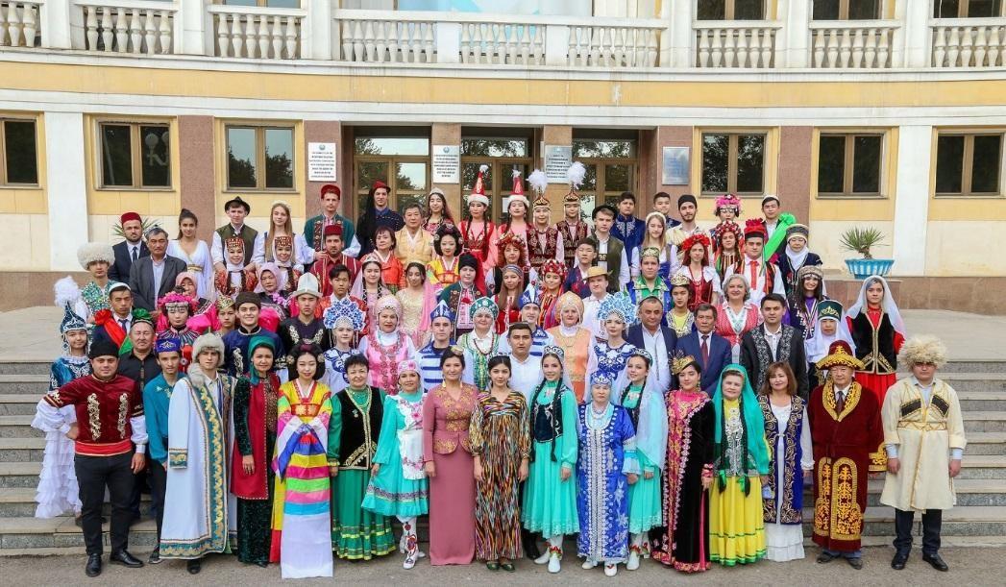
Учитель:
В нашей стране дружба между народами и людьми — это великая ценность.
Поэтому у нас много мест, символизирующих идею дружбы.
Давайте посмотрим видеосюжет о местах дружбы и толерантности в столице нашей Родины.
Визуальный контент
Места дружбы и толерантности в Ташкенте
Учитель:
Итак, есть ли у вас ответы на вопрос, который прозвучал в конце видео?
Какие вы знаете памятники, монументы и достопримечательности, посвящённые дружбе народов и толерантности?
(Выслушиваются ответы учеников.)
Учитель:
Сегодня по инициативе Президента и Правительства нашей страны проводится множество реформ, направленных на укрепление дружбы народов и развитие толерантности.
Например, в нашей стране 30 июня отмечается как День дружбы народов.
В наше время идея толерантности и взаимопонимания между народами и религиями является одной из самых актуальных не только в Узбекистане, но и во всём мире. Это общечеловеческая ценность.
Именно поэтому ЮНЕСКО в 1995 году в Париже приняло “Декларацию принципов толерантности”, а Организация Объединённых Наций провозгласила 16 ноября Международным днём толерантности.
Мы живём в мирной, стабильной и толерантной стране, и сегодня к нам в гости приехала сама ЮНЕСКО.
Как вы знаете, в эти дни в Самарканде проходит 43-я сессия Генеральной конференции ЮНЕСКО.
За всю историю ЮНЕСКО уже 40 лет подряд эта конференция проходила в Париже, где находится штаб-квартира организации.
Но в этом году ЮНЕСКО проводит своё мероприятие именно в Самарканде!
Туда съехались представители разных народов и этнических групп со всего мира, чтобы пропагандировать единство и мир через культуру и науку.
А теперь посмотрим видео о мероприятиях ЮНЕСКО в Самарканде.
Также в сюжете отражено, как сотрудничество между США и Узбекистаном вышло на новый уровень.
Визуальный контент
Октябрь–ноябрь: два важных события
https://t.me/kelajaksoati_rasmiy/163

Учитель:
Дорогие ученики!
Вы уже несколько лет учитесь вместе в одном классе.
У каждого из вас своё мнение, свой характер, свой взгляд на жизнь.
Мы все разные — но нас что-то объединяет.
Чтобы понять, что именно, давайте выполним одно задание.
Я задам вам несколько вопросов, а вы будете по очереди поднимать руку и отвечать.
- Кто, как и я, любит читать книги?
- Кто, как и я, занимается спортом?
- Кто, как и я, любит животных?
- Кто, как и я, любит есть фрукты?
- Кто, как и я, помогает друзьям?
- Кто, как и я, старается никого не обидеть?
- Кто, как и я, умеет прощать?
- Кто, как и я, умеет слушать других?
- Кто, как и я, хочет дружить с представителями разных национальностей?
- Кто, как и я, умеет находить мирное решение в споре?
Учитель:
Молодцы, дети!
Видите, хотя мы все разные, нас объединяет так много общего.
Неважно, как выглядит ваш одноклассник, какой у него характер, здоровье или привычки — если вы умеете ему помогать, понимать и уважать, значит, вы по-настоящему толерантны.
Толерантность — это основа мира, дружбы и согласия.
Если каждый человек будет толерантным, мир станет спокойным, а жизнь — прекрасной.

Интерактивная игра
Теперь давайте создадим наше собственное «Дерево толерантности».
Для этого каждому из вас выданы наклейки в форме листьев или цветов.
Напишите на них одно слово, которое для вас означает толерантность.
Например: «уважение», «дружба», «понимание», «терпение».
(Ученикам даётся 1 минута. Учитель в это время рисует на доске дерево или прикрепляет его изображение.)
Учитель:
Если готовы — давайте украсим наше дерево.
По очереди, по два ученика выходят, называют своё слово и приклеивают его на дерево.

ЗАКЛЮЧИТЕЛЬНАЯ ЧАСТЬ (5 минут)
Учитель:
Прекрасно! Браво, мои добрые и терпимые дети.
Но помните: толерантность — это не просто слово, а чувство, которое должно жить в сердце.
Толерантность — это наследие, оставленное нам нашими предками.
Наши великие предки воспевали её в пословицах и эпосах.
Например, в великом произведении Алишера Навои «Фархад и Ширин» прославляется дружба народов.
Фархад был сыном китайского правителя, а Ширин — армянская царица.
Их чистая любовь принесла народу воду и развитие.
Если бы Фархад сказал: «Она не из моего народа» — и не пошёл искать Ширин,
если бы он не пробил гору, чтобы привести воду в Армению,
эта страна могла бы потерять независимость и стать под властью Ирана.
Терпение, толерантность и дружба обладают великой силой.
А теперь вспомним некоторые народные пословицы, оставленные нам в наследство:
- Будь как солнце и луна — одинаков для всех.
- Равенство — это простор.
- Сосед рядом — как душа рядом.
- Если укусишь один палец, заболит вся рука.
- Не смотри только на себя — смотри на мир.
- Из дома, где была война один день, сорок дней уходит благословение.
- Мир в мире — мир в доме.
Учитель:
Дорогие ученики!
Если мы будем проявлять доброту, уважение и помогать друг другу,
наш класс будет крепким, дружным и мирным.
Поэтому давайте проявлять толерантность во всём:
в своих поступках, в делах и в повседневных отношениях.
Согласны, ребята?
До следующего урока!
Пусть толерантность и добрые привычки сопровождают вас каждый день!

